2028届高一上学期9月月考
物理试题
时间：60分钟 满分：100分
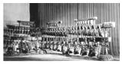
一、选择题（每小题4 分，共 40分）
1．如图所示，编钟是我国春秋战国时代的乐器，下列说法中错误的是
A．敲击钟时发出的声音是由钟振动而产生的
B．敲击大小不同的钟发出的声音在空气中的传播速度不同
C．敲击大小不同的钟能发出不同音调的声音
D．人耳能区分不同乐器的声音是因为它们的音色不同
2．描绘纯美青春的《再别康桥》诗句中蕴含了丰富的光学知识。下列说法正确的是
A．“河畔的金柳是夕阳中的新娘”，金柳的影子是光的折射形成的
B．“撑一支长篙向青草更青处漫溯”，长篙在水中的倒影是等大的实像
C．“波光里的艳影在我的心头荡漾”，湖面波光粼粼是光的直线传播形成的
D．“我挥一挥衣袖不带走一片云彩”，看到天上的云彩是由于云彩反射了太阳
3．台球日益成为人们喜爱的运动项目。下列关于台球受力及运动的说法，其中错误的是
A．台球对桌面的压力与桌面对台球的支持力相互平衡
B．球杆击球时，杆对球的力与球对杆的力是相互作用力
C．击打球的不同部位，球的旋转方向不同，表明力的作用效果与力的作用点有关
D．运动的台球在碰到桌边后会改变运动方向，表明力可以改变物体的运动状态
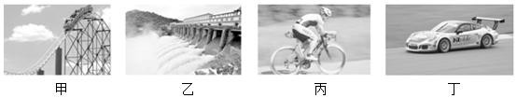
4．以下四幅图中，关于能量转化说法错误的是

A．图甲所示，过山车向下运动时是重力势能转化为动能
B．图乙所示，水电站将水的机械能转化为电能
C．图丙所示，自行车运动员奋力蹬车时，人体内的一部分化学能转化为动能
D．图丁所示，汽车在刹车过程中，刹车片会发热，将内能转化为动能
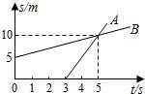
5．如图，沿同一条直线向东运动的物体 A、B，其运动相对同一参考点 O 的距离 x 随时间 t 变化的图象， 以下说法正确的是
①两物体由同一位置 O 点开始运动，但物体 A 比 B迟 3s 才开始运动
②t=0 时刻，A 在 O 点，B 在距离 O 点 5m 处
③从第 3s 开始，v_{A}>v_{B}，5s 末 A、B 相遇
④5s 内，A、B 的平均速度相等
A．只有①④正确 B．只有③④正确 C．只有①③正确 D．只有②③正确
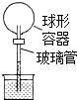
6．图为伽利略制造的第一个温度计，它可以测量气体的温度。若外部大气压不变，在气温发生变化时，球形容器内气体的体积随之发生变化，使玻璃管内液面上升或下降，从而测 量出气温的高低。以下说法正确的是
A．当气温升高，球内气体体积膨胀，玻璃管内液面下降
B．当气温升高，球内气体体积缩小，玻璃管内液面上升
C．当气温降低，球内气体体积缩小，玻璃管内液面下降
D．当气温降低，球内气体体积膨胀，玻璃管内液面上升
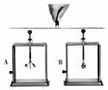
7．如图所示，取两个相同的验电器 A 和 B，使 A 带正电，B 不带电，用带有绝缘手柄的金属棒把 A 和 B 连接起来。下列说法正确的是
A．B 中正电荷通过金属棒流向 A，A 金属箔的张角减小
B．A 中自由电子通过金属棒流向 B，B 金属箔的张角增大
C．A 中负电荷通过金属棒流向 B，B 中正电荷通过金属棒流向A
D．金属棒中瞬间电流的方向从 A 流向 B，B 金属箔的张角增大
8．在电现象中，有四个同学们非常熟悉的实验，关于这四个电学实验，下列说法中不正确的是
A．“探究电流与电压的关系”的实验中可用小灯泡替代定值电阻
B．“探究电流与电阻的关系”的实验中滑动变阻器的作用是要控制定值电阻两端的电压不变
C．“用伏安法测定值电阻的阻值”的实验中滑动变阻器的作用是为了方便多次测量求平均值来减小误差
D．“探究影响电阻大小的因素”的实验中需要采用控制变量法
9．小峰为了探究某电动玩具车内部电动机与指示灯的连接方式，他将这辆玩具车的电池取下，保持开关闭合，转动车轮，车上的指示灯还能发光，进一步探究发现，断开开关，转动车轮，车上的指示灯仍然可以发光。玩具车内部电路由电源、开关、电动机、指示灯各一个组成的，则该玩具车的简化电路可能是
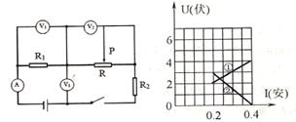
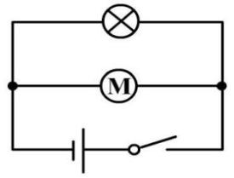
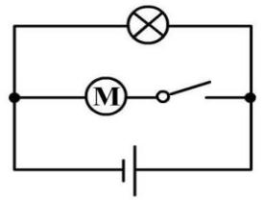
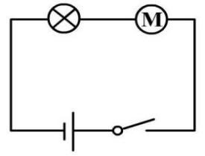
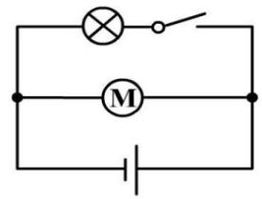
A B C D
- 在图（a）所示的电路中，电源电压保持不变，R1、R2 为定值电阻，R为滑动变阻器，闭合开关S，将滑动变阻器 的滑片P从右端滑到左端的过程中，电压表V₁ 、V₂ 的示数 随电流表A示数变化的完整图线如图（b）中①、②图线所 示，在图（c）中能正确反映该过程的电压表V₃随电流表A示数变化的完整图线是
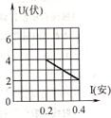
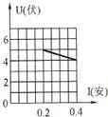
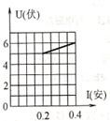
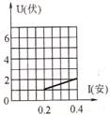

A． B． C． D．
二、填空题（每空3分，共39分）
11．大多数汽车防冻冷却液是以水和乙二醇为原料混合而成的，其中主要成份是水，这是利用了水的 的特点。配制防冻冷却液时将乙二醇加入水中，二者混合后实际的总体积小于混合前水和乙二醇的总体积， 这说明分子是运动的，同时也说明 。
12．有一种“涡轮增压”T 型轿车，通过给发动机更足量的空气来使汽油更充分地燃烧，因而比普通L型轿车更节能。同样的汽油加在T型轿车内和加在L型轿车内，其热值 （选填“相同”或 “不相同” ），发动机在 冲程中实现了将内能转化为机械能。
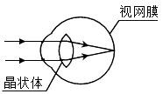
13．如图所示是人眼的成像原理图，晶状体相当于一个 透镜，视网膜相当于光屏，当物体在很远地地方时，物体成像在视网膜上，当物体靠 近人眼时，若晶状体的焦距不变，则它的像将会落在视网膜 （选填“前”、 “上”或“后”）而导致看不清物体，但实际上，人眼在由远到近地观察物 体时，晶状体的焦距会变小，所以人们还是能清晰地观察到物体。
14．小明同学想在家里安装一盏照明灯，如图甲所示是他设计的电路。图中虚线框1和2应连入开关和电灯，则开关应装在 方框中；一次家庭探究活动中，小明把一个正在发光的灯泡放到U型磁体中间，如图乙所示，惊讶地发现灯丝在晃动。关于这种现象的解释，其原理与 的工作原理相同（选填“电动机”或“发电机”）。
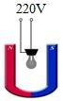
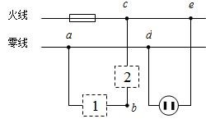
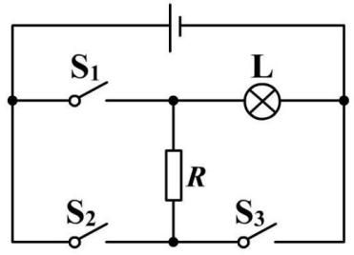

第15题图
第14题乙图
第14题甲图

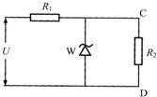
- 如图，灯泡 L 上标有“6V，3W”字样，电源电压6V且保持不变、定值电阻 R=8Ω（不计灯丝电阻的变化）。只闭合S₁和S₃，电阻R在100s 产生的热量是 J，电路在工作状态下，整个电路消耗的最小功率是 W。
16．在如图所示的电路中，W为一个稳压管，其作用是确保 C、D 之间的电压U_{CD} 不变，只要流过稳压管W的电流在5mA 和25mA 之间，U_{CD}将稳定为15V。R₂为一可变电阻，它的最小值为1000Ω，最大值为无穷大（即断路）。设电源电压U为25V，则当R₂变化时，为了确保U_{CD} 为15V，则R₁阻值的范围应为 。
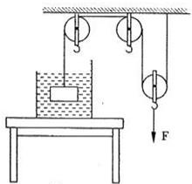
17．如图所示，水平桌面上放一底面积为100cm²的柱形容器，容器内盛有某种液体，滑轮组左端挂一重物，并浸没在液体中，当用滑轮组提升浸没在液体中的物体时，竖直向下拉动滑轮的力为11.8N，液体对容器底的压强为2000Pa；当将物体上提到二分之一体积露出液面时，竖直向下拉动滑轮的力为13.4N；已知物体的密度为4.0×10³kg/m³，每个滑轮的重力为1N，忽略绳重、轮与轴之间的摩擦，取g=10N/kg。则物体的重力为 N，当物体向上提到体积露出液面四分之一时液体对容器底的压强为 Pa。

三、实验与创新（每空 2分，最后一空3分，共21分）
18.小明从网上了解到，干电池内部其实是有电阻的，分析电路时，可以把干电池看成是由一个电压为U、电阻为零的理想电源与一个电阻值为r的电阻串联而成，如图甲所示。在老师指导下，小明设计了图乙所示的电路来测量一节干电池内部的电阻。
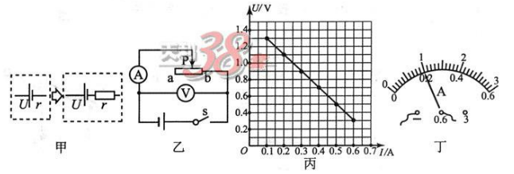
（1）连接电路时，电压表应选_______量程（选填“0~3V”或“0~15V”）。闭合开关前滑动变阻器的滑片P应移到________端。
（2）实验中，移动滑动变阻器的滑片P，记录多组电流表和电压表的示数。此时，应注意避免电路造成_______路，损坏电路元件。
（3）根据实验数据，绘出U—I图像，如图丙所示。当电流表的示数如图丁所示时，读数为_________A，电压表的示数应为__________V。
（4）根据实验数据，求得这节干电池内部电阻r=_______Ω。
19.物理学中把物体在单位时间内通过的路程叫速度，速度计算公式为：速度=路程/时间，即V=S/t．初中物理中还有很多这样定义的物理量，如密度、压强、功率、热值等，这种定义物理量的方法叫做比值定义法．高中物理中也有很多这样定义的物理量，如：把物体在单位时间内速度的变化量叫加速度（注：速度的变化量用△V表示，它等于前后速度之差；加速度用字母a表示，国际单位是m/s²）．由加速度的定义可知：
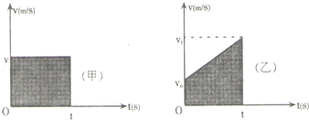
（1）若一个物体开始运动的速度V₀=2m/s，经过5s后它的速度变为V_{t}=6m/s，则这个物体在5s内的速度变化量△V= m/s．
（2）若（1）中的物体做匀加速直线运动（单位时间内速度的增加量相等），求出物体的加速度大小a= m/s²．
（3）加速度的定义公式a= ．
（4）匀速直线运动的V﹣t图象如（甲）所示，图中阴影部分面积表示以速度V匀速直线运动的物体，运动时间为t时通过的路程S；匀加速直线运动的V﹣t图象如（乙）所示，其中阴影部分面积表示做匀加速直线运动物体，速度由V₀到V_{t}，运动时间为t时通过的路程S．用V₀、t、a写出S的表达式，S= ．

